滨江小六班班级动态
2023.6.21
 晨间来园篇 
应到26人，实到23人.缺勤人数：3人，缺勤人：缪欣妍、吉思远、张翼遥
观察对象：小六班今日来园幼儿
观察目的：幼儿晨间来园几件事的完成情况
观察内容：来园幼儿进班后能有礼貌地打招呼
进班时间——☆来园较早（8：00—8：20） △按时入园（8：20—8：30） ○晚到（8：30之后）
打招呼情况——☆ 主动完成 △提醒后完成 ○未完成
卷水杯情况——☆ 主动完成 △帮助下完成

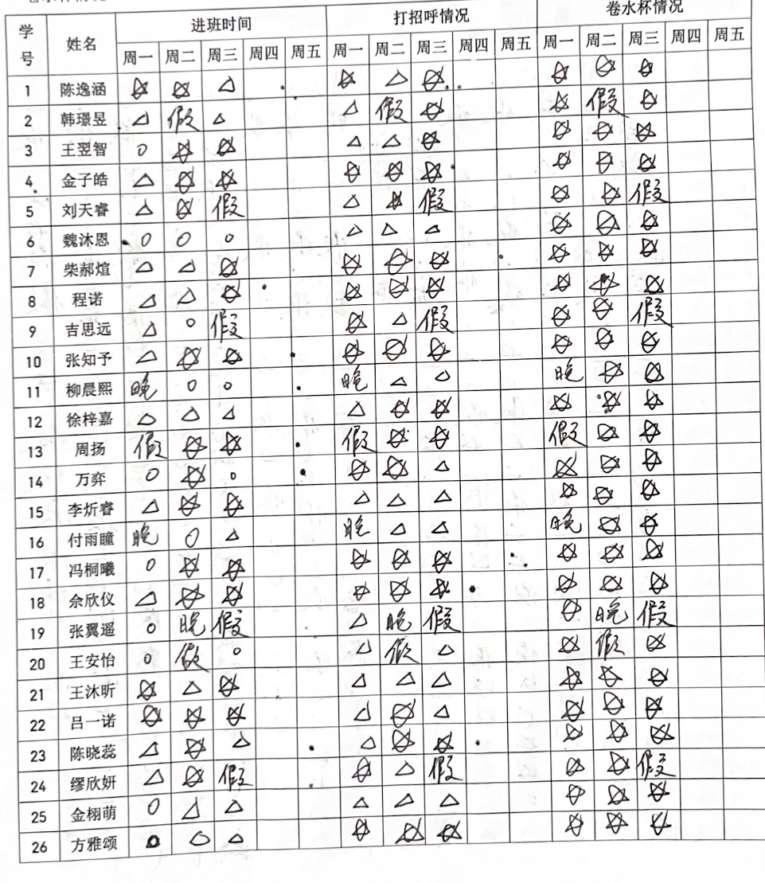

区域游戏篇
区域 | 游戏情况
图书区 | 万弈、吕一诺（你说我猜）；陈逸涵（绘本故事）
益智区 | 柳晨熙（夏日大采购）；王安怡（小青蛙找妈妈）；韩璟昱（拼图大闯关）
美工区 | 冯桐曦（西瓜扇子）；金栩萌（纸盘小鱼）  王沐昕、柴郝煊、程诺（手工水果冰淇淋）
建构区 | 金子皓、佘欣仪、魏沐恩（水上大桥）
娃娃家  （角色区） | 徐梓嘉、付雨瞳、李炘睿（照顾娃娃）
科探区 | 周扬、王翌智（滚珠支撑）；方雅颂（斜面与桥）
万能工匠区 | 陈晓蕊、张知予（电风扇）
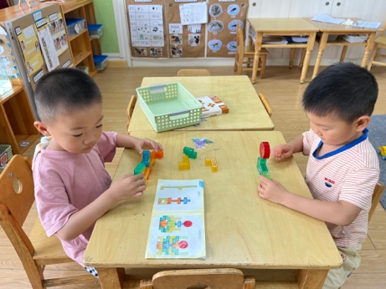
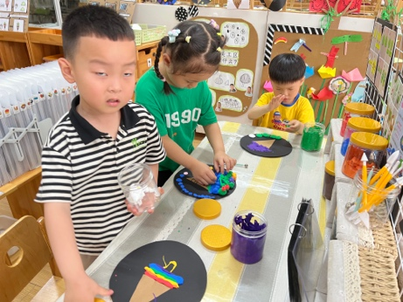
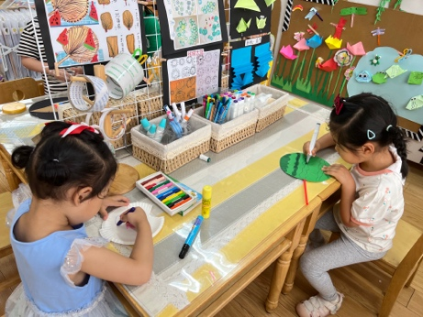

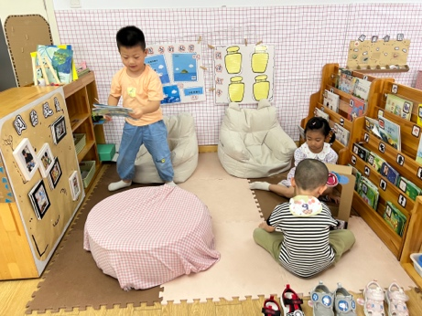
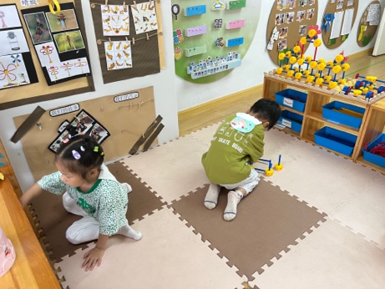
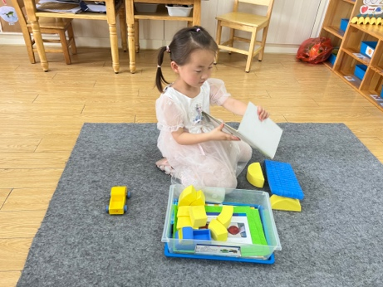

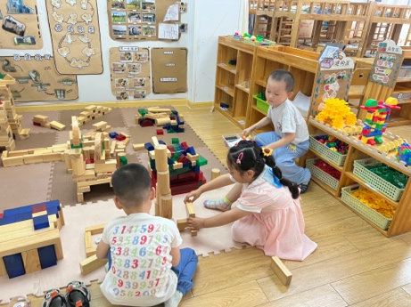
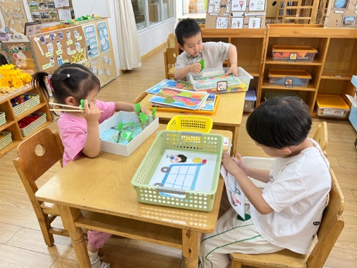
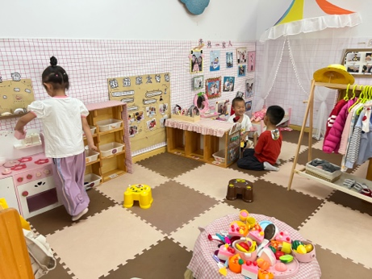

学习活动篇
活动名称：体育《小青蛙跳荷叶》
对小班幼儿来说，如何弹跳是他们的一个关键经验。《纲要》中指出，小班幼儿要“能轻松自然地双脚向前行进跳、纵跳”，并且要“用生动形象的语言引导幼儿练习跳起和落地的动作”。本次活动通过引导幼儿模仿小青蛙跳荷叶来继续练习跳起和落地的动作。

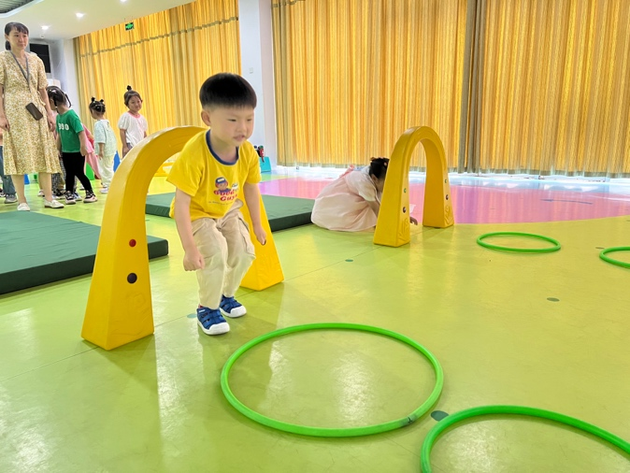
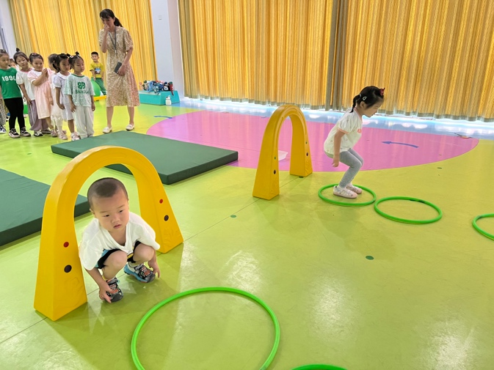

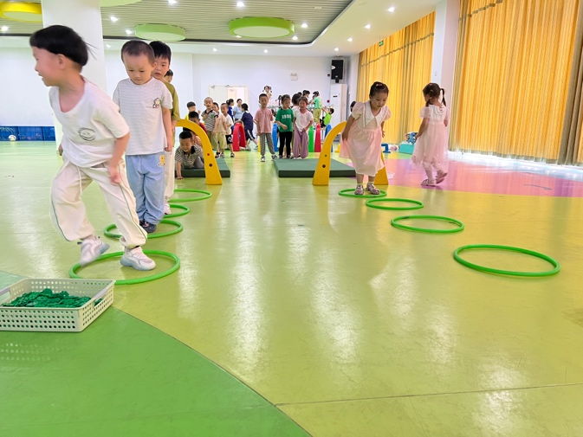
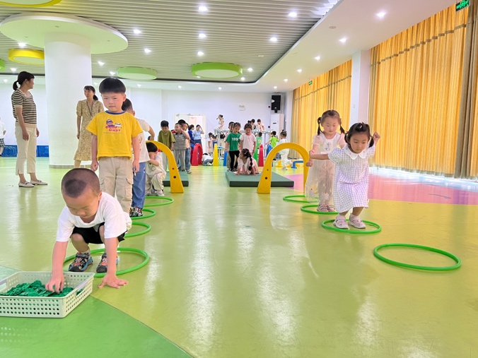

徐梓嘉、张知予、柴郝煊、王翌智、冯桐曦、金子皓、佘欣仪、方雅颂、柳晨熙、吕一诺、陈晓蕊、万弈、王沐昕等小朋友能在捉害虫的游戏情境中练习双脚并拢跳。

一日生活活动篇
午餐：玉菇、排骨焖饭、白灼青菜、冬瓜口菇虾滑汤
午点：纯牛奶、吐司面包
进餐注意事项：
- 进餐时，小组成员去洗手，自己端饭菜。
- 吃饭的时候小肚皮要靠着桌子坐，这样才不容易摔跤；饭米粒也不会掉在地上，只会掉在桌上，眼睛看见就能捡起来；
- 吃饭的时候嘴巴要对着碗吃，饭靠着自己，菜靠着碗，小手扶着碗，要把它扶得紧紧的，这样碗就不会掉下去了。一口饭、一口菜，把饭菜都吃完，去端汤喝；
- 吃饭时请安静用餐，防止食物呛到气器。
- 进餐结束后洗手、漱口、擦嘴。
观察对象：小六班今日来园幼儿
观察目的：具有良好的生活习惯与生活能力
观察内容：
- 三净：做到桌面、地面、着装干净，都能做到☆；部分做到△；不能做到○
- 进餐情况：均吃完☆；大部分吃完△；剩的较多○
- 午睡情况：快速入睡☆；入睡较晚△；没有入睡○

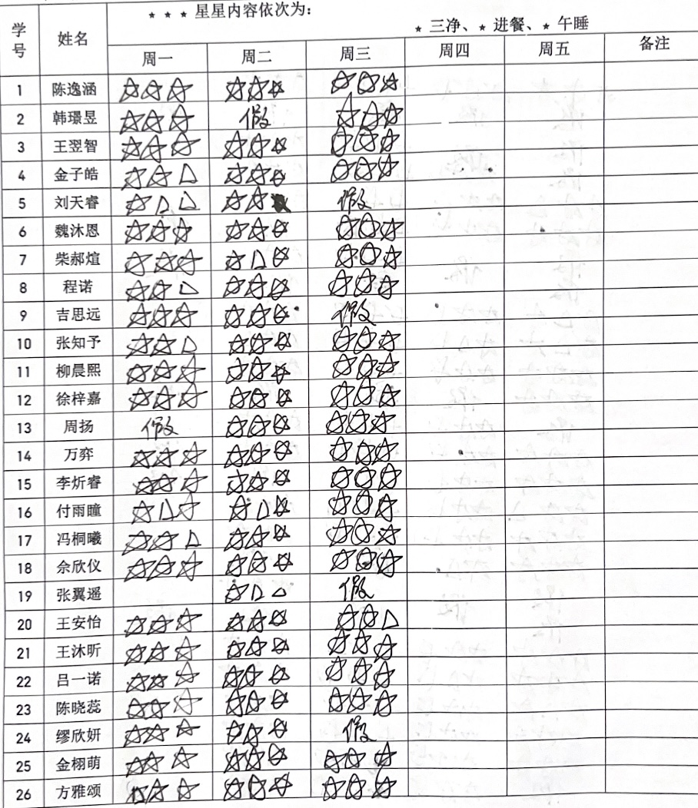

家园配合
1.今天不上延时班，请告知来园接孩子的家长准时来园接孩子哦！
2.端午放假时间为6.22-6.24，共3天，6.25（周日）正常上学哦！提前祝大家端午安康！
3.端午过后，孩子还要上2-3天课，而且端午期间天气也不好下雨，所以就不统一带被子了，个别有需要带被子的发群里。

